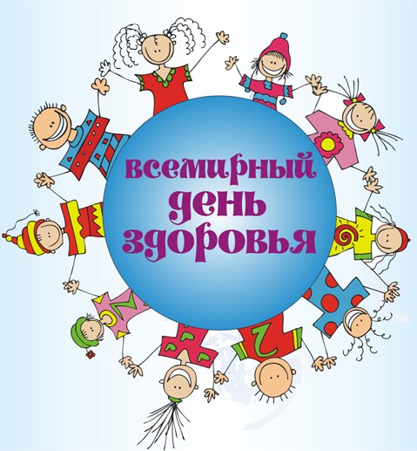
/Праздник, посвященный Дню Здоровья, для всех групп детского сада проводимый на центральной детской площадке/

Музыкальный руководитель: Ханазарова В.А.

7апреля 2014г.

Утверждаю:

Зав. МБДОУ №17

Детский сад «Ромашка»

Лысенко Е.Н._________

Цель: Закреплять культурно – гигиенические навыки у детей, приобщать к занятиям физкультурой и спортом, к здоровому образу жизни.

Задачи: воспитывать аккуратность, чувство взаимопомощи;

развивать двигательные навыки;

выполнять физические упражнения дружно, слажено;

создать радостное эмоциональное настроение у детей.

Оборудование: воздушные шарики, разрисованные под микробов, два «микробных» султанчика, канат, шарики разноцветные, стульчики /8штук/, магнитофон переносной, фонограмма музыкальной зарядки, угощение для детей «Витамины».

Персонажи праздника: Ведущая, Грязнуля, Доктор Валентина Петровна.

Под музыку дети всех возрастных групп собрались на центральной площадке.

Вед. Дорогие ребята! Поздравляю вас всех с праздником – Днем Здоровья! Здоровье – это самое дорогое, что есть у человека, и его надо беречь с детства. Всем известно, всем понятно, что здоровым быть приятно. Только надо точно знать, как здоровыми нам стать. Отгадайте загадку: приучай себя к порядку. Делай каждый день… /дети – зарядку/

Правильно, зарядка всем полезна, зарядка всем нужна. От лени и болезней спасает нас она! Предлагаю всем построиться и выполнить бодрую утреннюю зарядку.

«Эй, лежебоки!»

/упражнения под музыку/

/под музыку появляется Грязнуля, бегает и пытается запачкать детей своими «грязными» султанчиками»/, держа в руках связку шариков, разрисованных по микробов/.

Вед. Это еще кто? Ты кто такая?

Грязнуля. Я – Грязнуля! Я из грязи! Вы тут все такие чистенькие! Даже скучно! Вот когда я вас запачкаю, тогда будет весело! Держитесь!

/снова бегает и всех «пачкает»/

Грязнуля. Ой. Чего то не получается, /смотрит на султанчики/ не работают что ли? /трясет ими/

Вед. И не получится, потому что наши дети здоровые, чистые и аккуратные!

Грязнуля. А я сейчас проверю! Буду называть вам продукты, а вы говорите, какие вредные, а какие полезные!

МОЛОКО! ЯБЛОЧКО! НЕМЫТОЕ ЯБЛОЧКО! ЧИПСЫ! КАША! СИГАРЕТЫ! ЗАПЕКАНКА! ЧЕБУРЕКИ НА ВОКЗАЛЕ! ЯГОДА МАЛИНКА! МЫТЫЕ ОГУРЧИКИ! МЫТЫЕ ПОМИДОРЧИКИ! МЫТЫЕ МУХОМОРЧИКИ!

Вед. Вот видишь, тебе нас не обхитрить.

Грязнуля. А я зато сильнее!

Вед. А это легко проверить!

«Перетягивание каната»

/игра на силу и ловкость/

Грязнуля. Ну и что! А я зато быстрее!

Вед. И это легко проверить.

«Игра со стульчиками»

/игра на скорость реакции/

Грязнуля. А я, зато вас всех умнее и хитрее.

Вед. Тогда загадки!

1. Лечит птичек и зверей. Лечит маленьких детей.

Сквозь очки свои глядит добрый доктор… /дети – Айболит!/

2. Гладкое, душистое, моет руки чисто! /дети – мыло!/

3. По утрам и вечерам очищает зубки нам. /дети – Зубная щетка/

4. В руки все его берут, и лицо усердно трут.

Как приятно растереться чистым, мягким… /дети – полотенцем/

5. Он в кармашке караулит реву, плаксу и грязнулю.

С глаз утрет потоки слез, не забудет и про нос!

/Грязнуля не отгадывает, а дети отгадывают все загадки/

Грязнуля. А зато, зато у меня есть мои друзья! Мои маленькие микробы! /Достает шары и мордашками микробов/. Вот они, мои красавчики! Сейчас как выпущу на вас, все заразят, как заболеете!

Вед. Сейчас мы на них посмотрим! /лопает по одному шарики/

Грязнуля. Ой! Ой! Ой! Да как же это! Да что же это! Я же так потеряю всю свою силу! АААААА! Спрячьте меня кто-нибудь!

Вед. А сейчас наши малыши тебе покажут, что такое витаминная атака!

«Витаминная атака»

/игра для малышей/

/дети забрасывают Грязнулю маленькими шариками и она с криком убегает/.

Вед. Вот как мы с вами победили Грязнулю и ее микробов! А за это. Каждому из вас полагается награда! Небольшая, но очень полезная.

А наградит вас наша любимая медицинская сестра, Валентина Петровна.

/Валентина Петровна раздает пузырьки с витаминками воспитателям/

Вед. А сейчас праздничная Дискотека! Танцуют все!

